MSE1701 HW2
2023513015 宋伊

Part 1: Check the code (analytic vs. numerical force)
1、首先定义 Lennard-Jones 势函数：
$$U_{LJ}(r)=4ϵ\left[(σ/r)^{12}-(σ/r)^{6}\right]$$
为了避免在截断半径 $r_{cut}$处出现势能和力的不连续，在 $r_{0}$与 $r_{cut}$之间引入一个多项式函数：
$$U_{tail}(r)=A(r-r_{cut})^{4}+B(r-r_{cut})^{2}$$
通过以下两个连续性条件求解系数 $A$和 $B$：
$U_{tail}(r_{0})=U_{LJ}(r_{0})$（势能连续）
$\frac{dU_{tail}}{dr}(r_{0})=\frac{dU_{LJ}}{dr}(r_{0})$（力连续）
在代码中使用 SymPy 对势函数求导，并求解方程组得到A和B直接代入L-J势函数与力的方程中。
将 LJ 势函数和 tail 势函数拼接成一个分段函数：
- $r<r_{0}$：使用 LJ 势
- $r_{0}≤r≤r_{cut}$：使用 tail 势
- $r>r_{cut}$：势能为 0
这样可以保证势能函数在截断区域平滑过渡。
在得到势函数 $U(r)$后，通过数值微分计算力F_analytic：
$$F(r)=-\frac{dU}{dr}$$
采用中心差分方法计算的力F_numerical公式如下：
$$F(r)=-\frac{U(r+Δr)-U(r-Δr)}{2Δr}$$
其中$Δr$为相邻采样点之间的间距，这里设置为10⁻³A。

2、对F_analytic和F_numerical进行比较
固定原子1在[0,0]坐标处，移动原子2的位置，使两原子之间距离从3A增大到12A.分别计算解析力F_a，差分力F_n，和程序模拟的力F_p，计算误差。如图1所示：
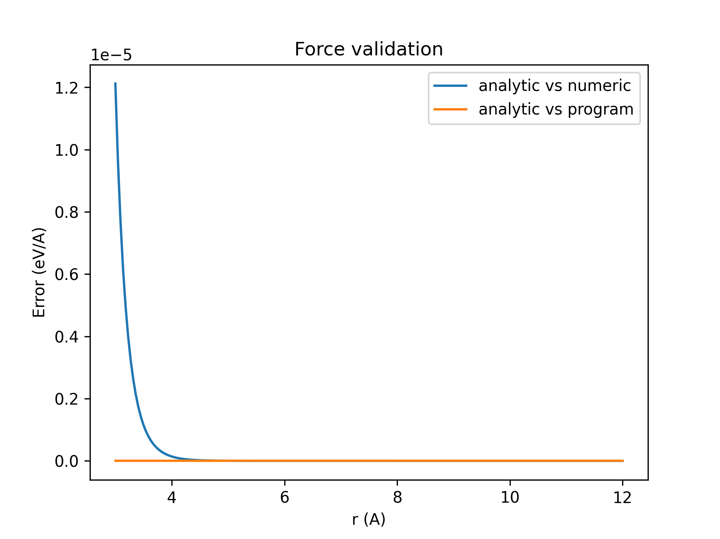
图1 Finite difference test

可以发现，解析力与程序力差值很小，而差分力与解析力在r越小时差值越大，r0与r_cut处都很平滑，证明势函数没有计算错误。这说明了程序模拟力时使用解析方法的必要性。

3、PBC测试
将原子1放置在坐标[74,0]处，原子2从与原子1距离3A的地方移动到距离12A的地方。用解析力与程序模拟力的公式分别代入r求差值，作图如下图2：

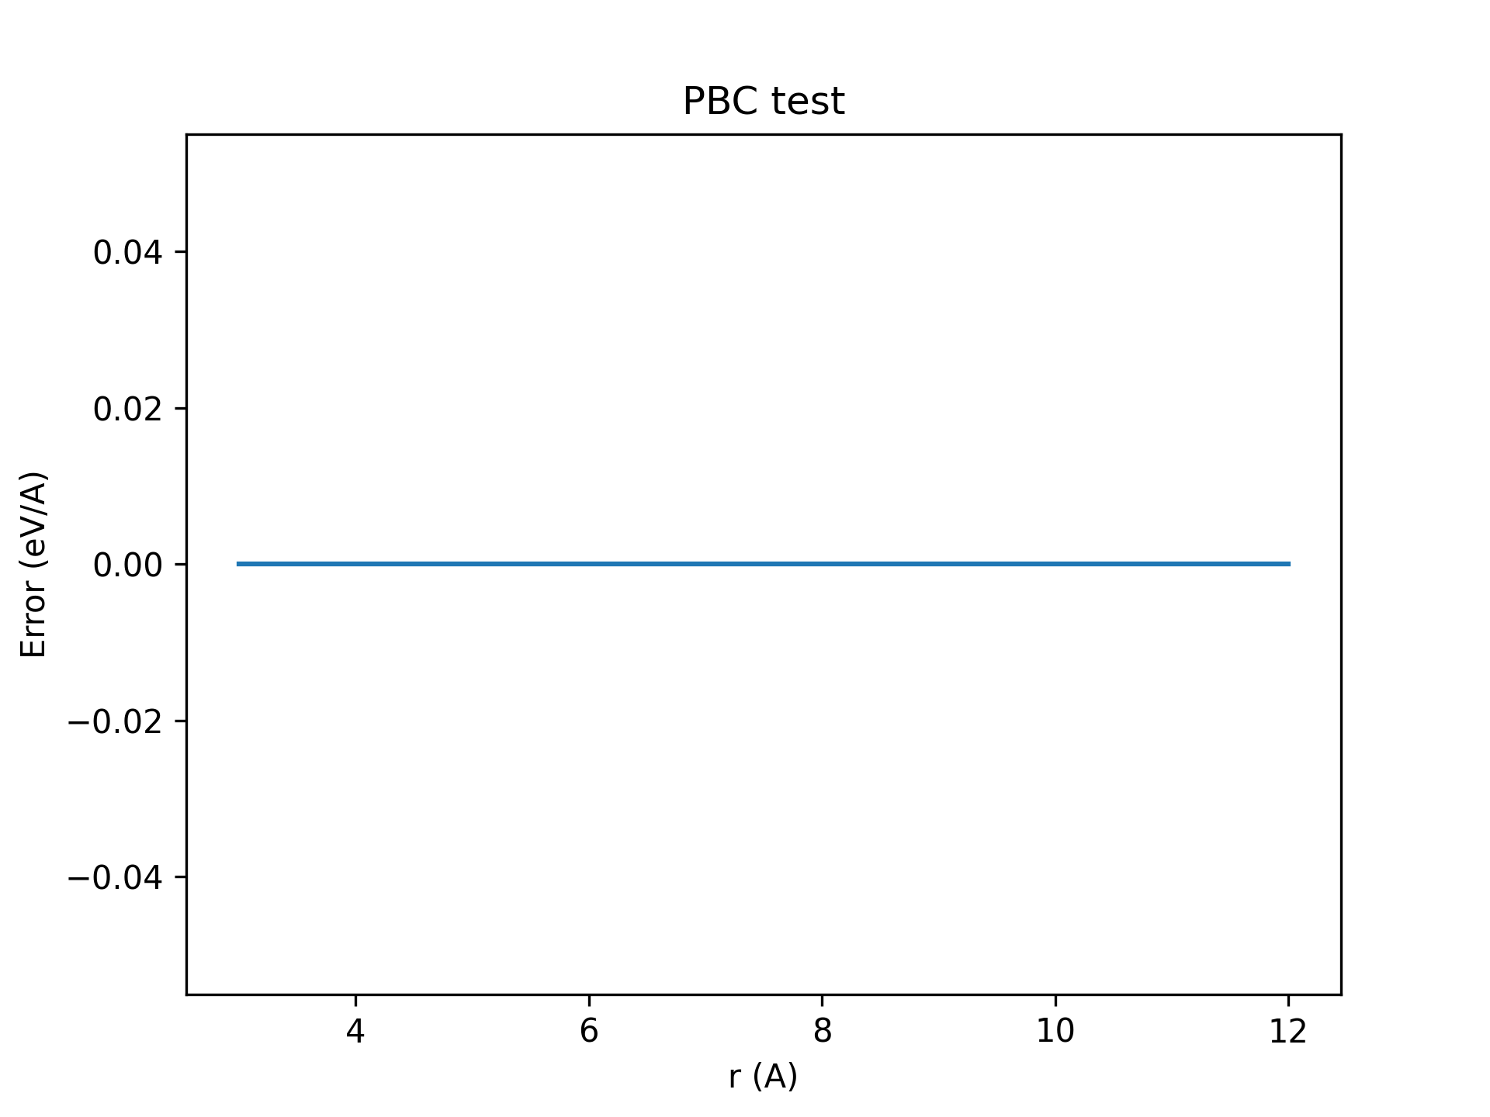
图2 PBC测试差值曲线

由图可知，程序模拟的作用力在PBC测试中与解析力差值极小，可以认为在PBC条件中，程序中模拟的力与解析力效果一致。

Part 2: The setting of MaxMoveLength
- Failure测试
将每一步原子的移动步长规定为DeltaR = alpha*F_p，alpha为可调参数，在failure测试中取0.05；F_p为程序模拟的原子受力，可以认为是由L-J势求来的解析力。
在定义松弛函数时，设置默认MaxMoveLength为0.1，当步长DeltaR大于MaxMoveLength时，将自动缩小至MaxMoveLength设置大小。
在Failure测试中，需要放弃使用MaxMoveLength，于是将MaxMoveLength设置为1e10，此时，数值极大，可以视为对MaxMoveLength不加限制。
每步计算体系总能量，作图如下图3：

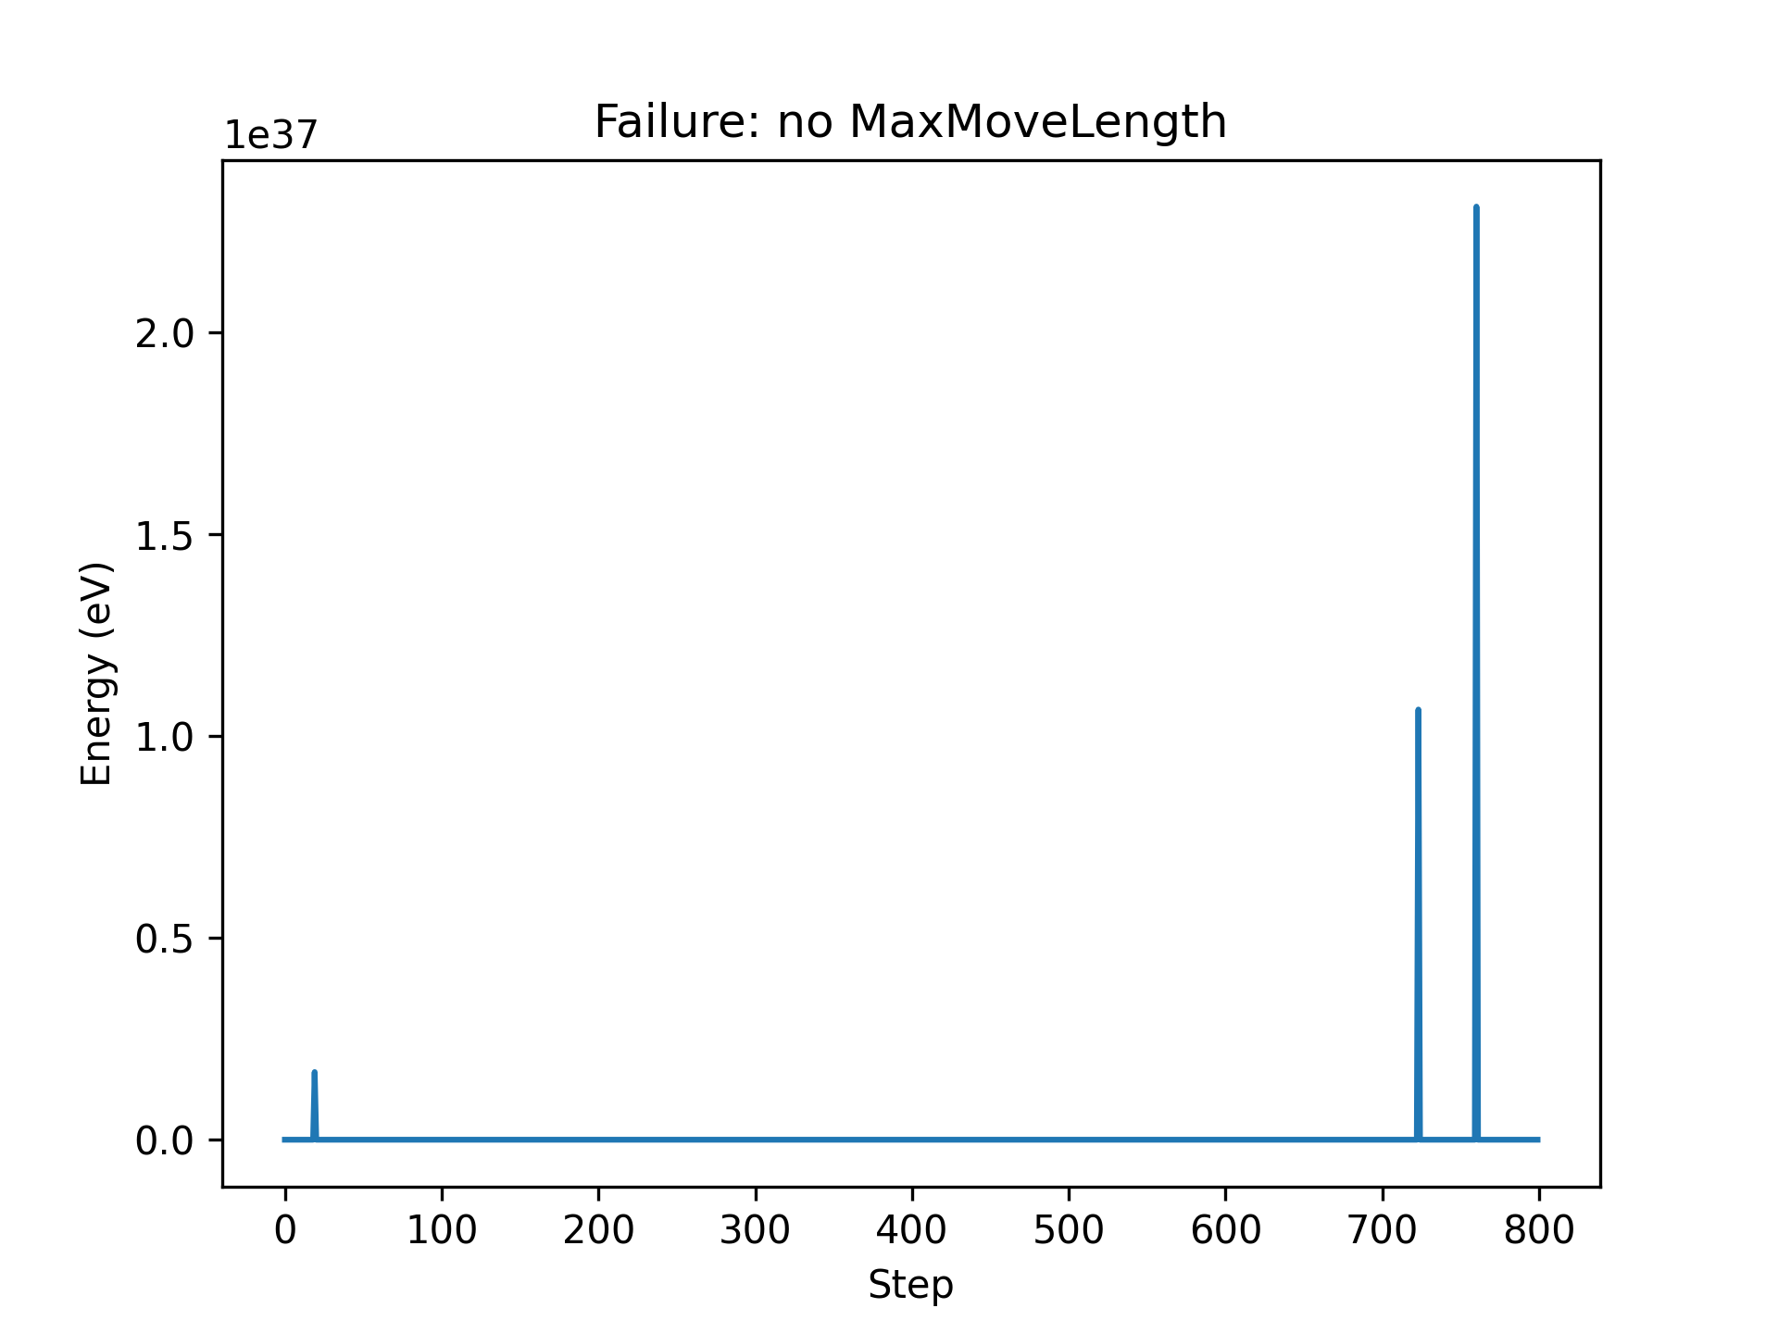
图3 Failure测试中的Total_Energy-Step曲线

2、现象解释
随机结构中，存在极近距离原子。在程序中，为了避免力量趋近无穷大，设定：
当1e-8 < r < r0，以L-J势计算；当r <= r_cut时，以U_tail计算。其余时刻，全部归0.
因此，当随即结构原子松弛运动时，有计算受力的最近距离为1e-8 A，此时原子间作用力约为5.902e110 eV/A，如果不加限制地让原子运动alpha*F_p，此时原子会运动2.95e109 A,结构从内部“爆炸”了，因此能量一直振荡，不能收敛。

- 修正测试
将MaxMoveLength重新设为默认值0.1，重测能量-步数曲线如下图4：
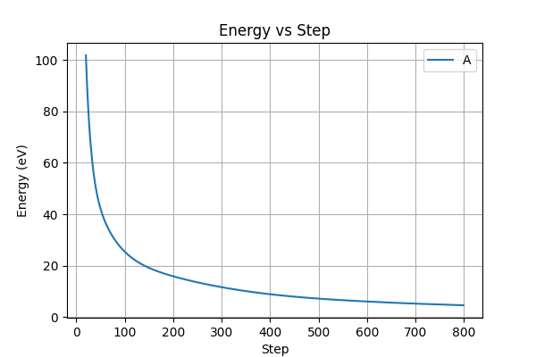
图4 修正后Total_energy-Step曲线

Part 3: Optimization
- 算法实现
算法的核心流程为：通过L-J势计算解析力，通过alpha和MaxMoveLength调控力驱动原子运动，更新原子坐标，记录总能量，判断收敛，循环。在整个流程中，保持应用PBC边界条件。
参数最终设置为alpha = 0.05, MaxMoveLength = 0.1, 收敛条件 max force < 0.05 eV/A。
通过loadtxt下载4个作业要求的初始结构，分别为：
结构A——HW1中提供的随机结构；
结构B——HW1中随机生成的结构；
结构C——particle_coordinates_square.dat中结构；
结构D——particle_coordinates_hcp.dat中结构。
最终优化如下图5，图6，图7，图8所示：
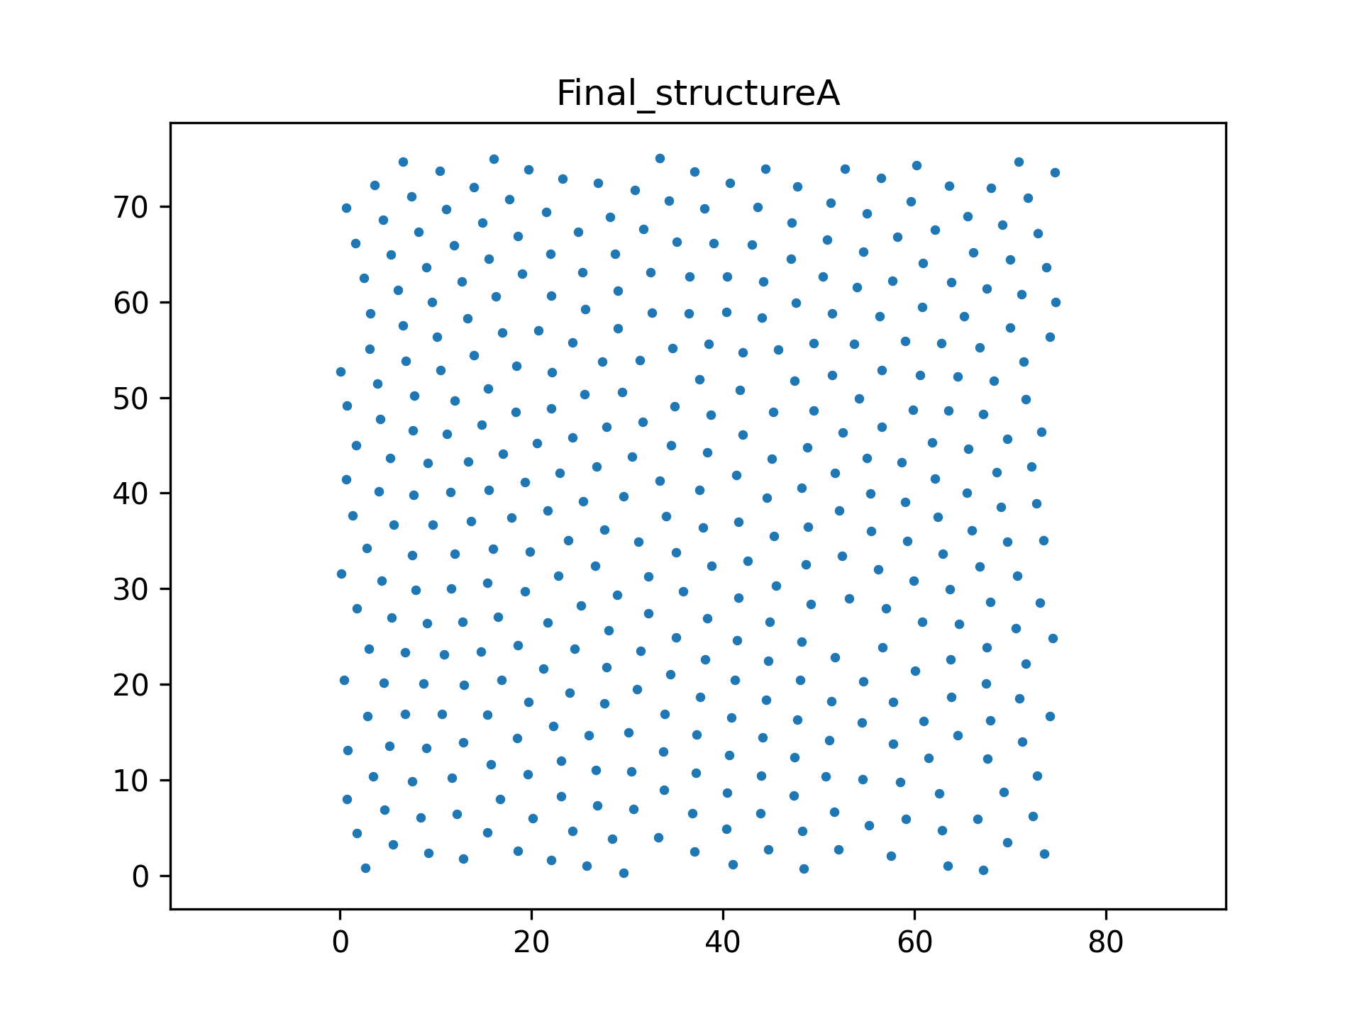
图5 结构A最后原子位置

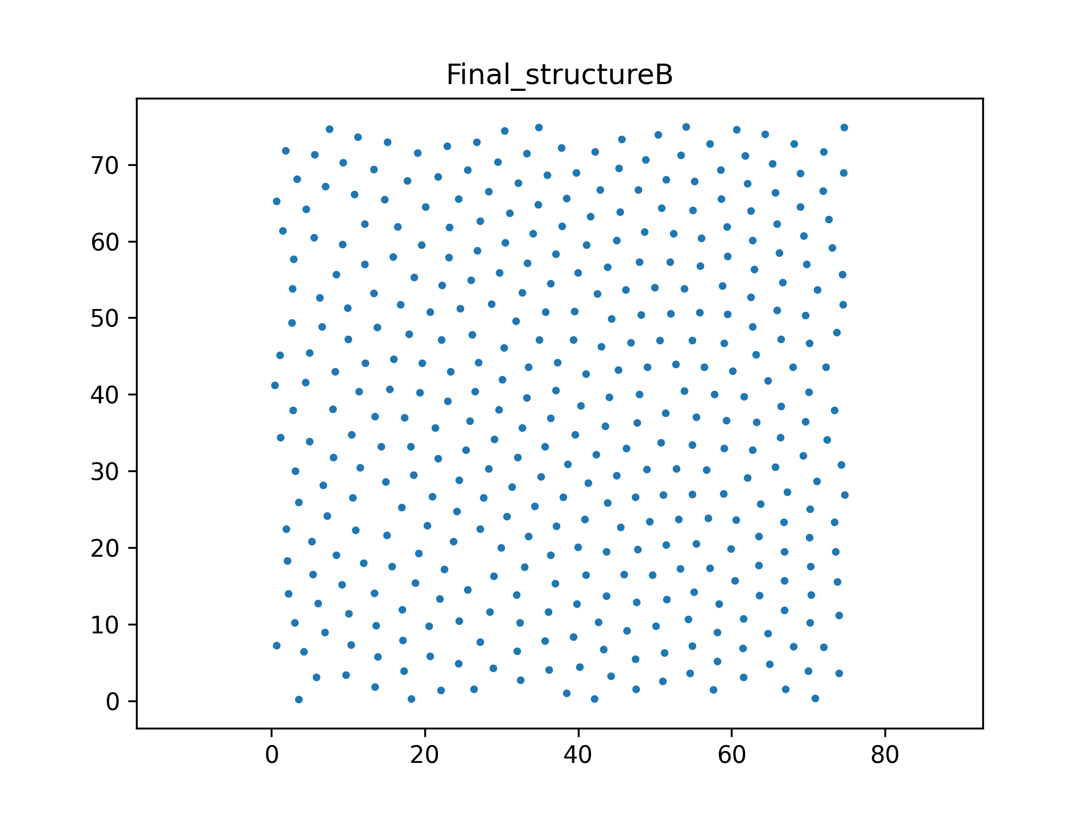
图6 结构B最后原子位置

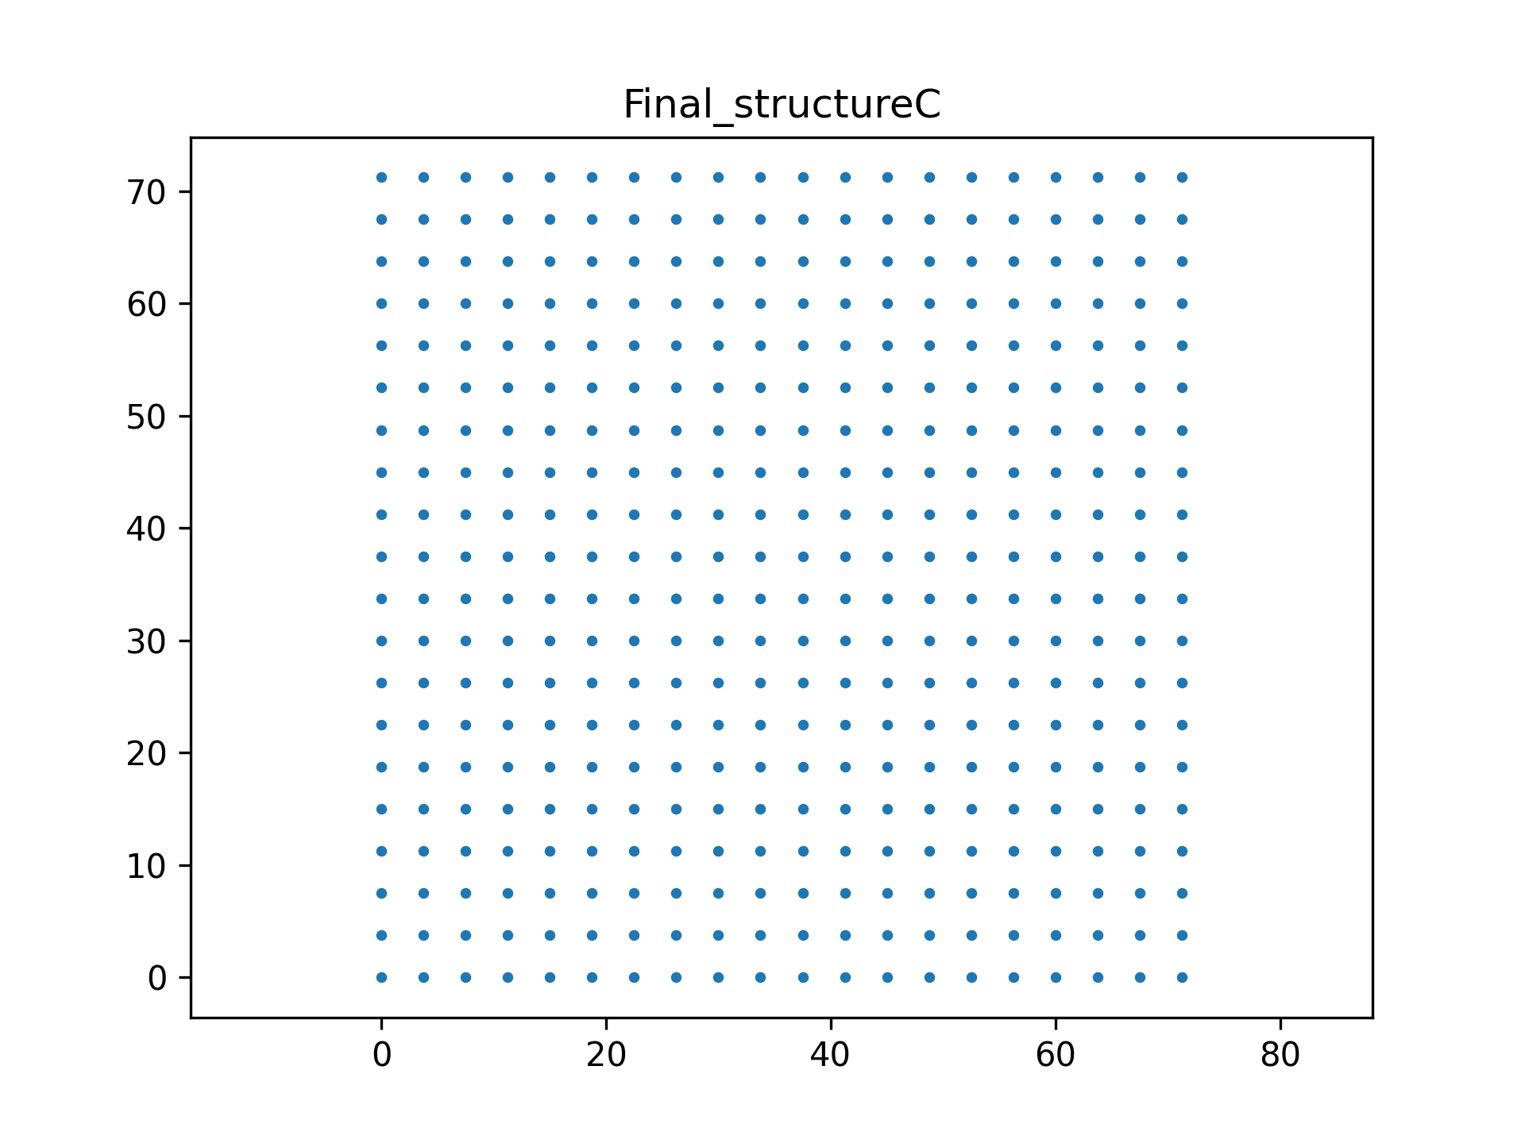
图7 结构C最后原子位置

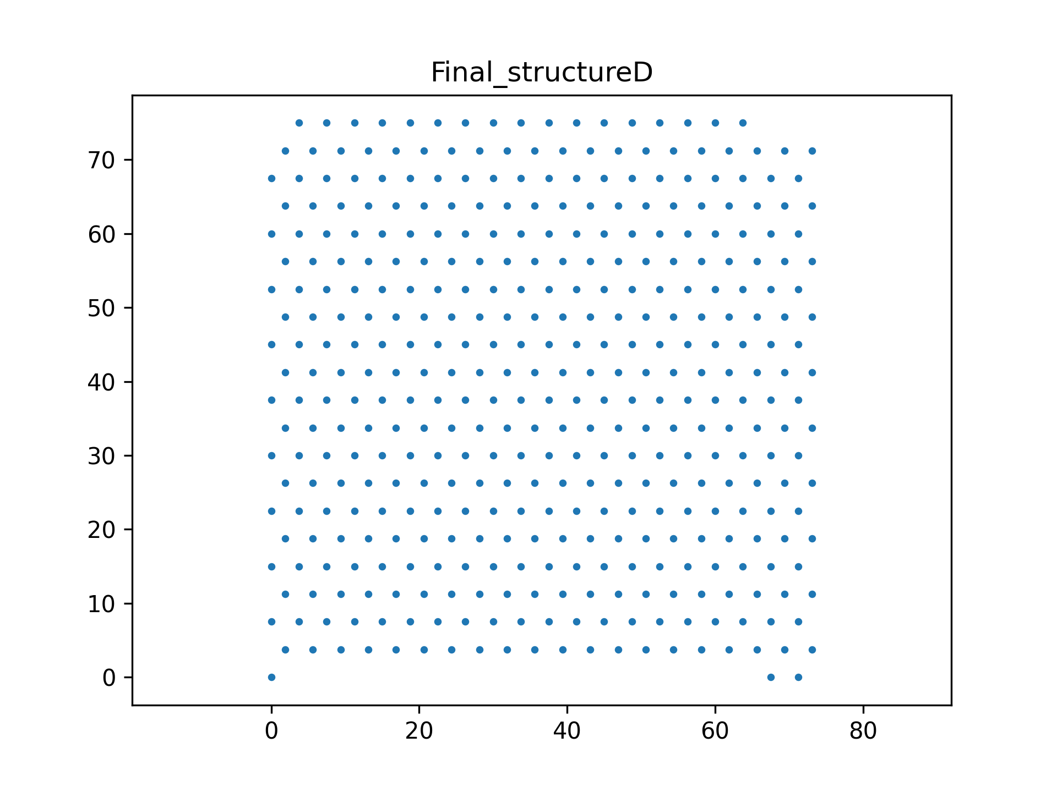
图8 结构D最后原子位置

2、能量优化曲线对比
最终，4个结构优化后能量不同。能量-步数曲线如下图9所示：
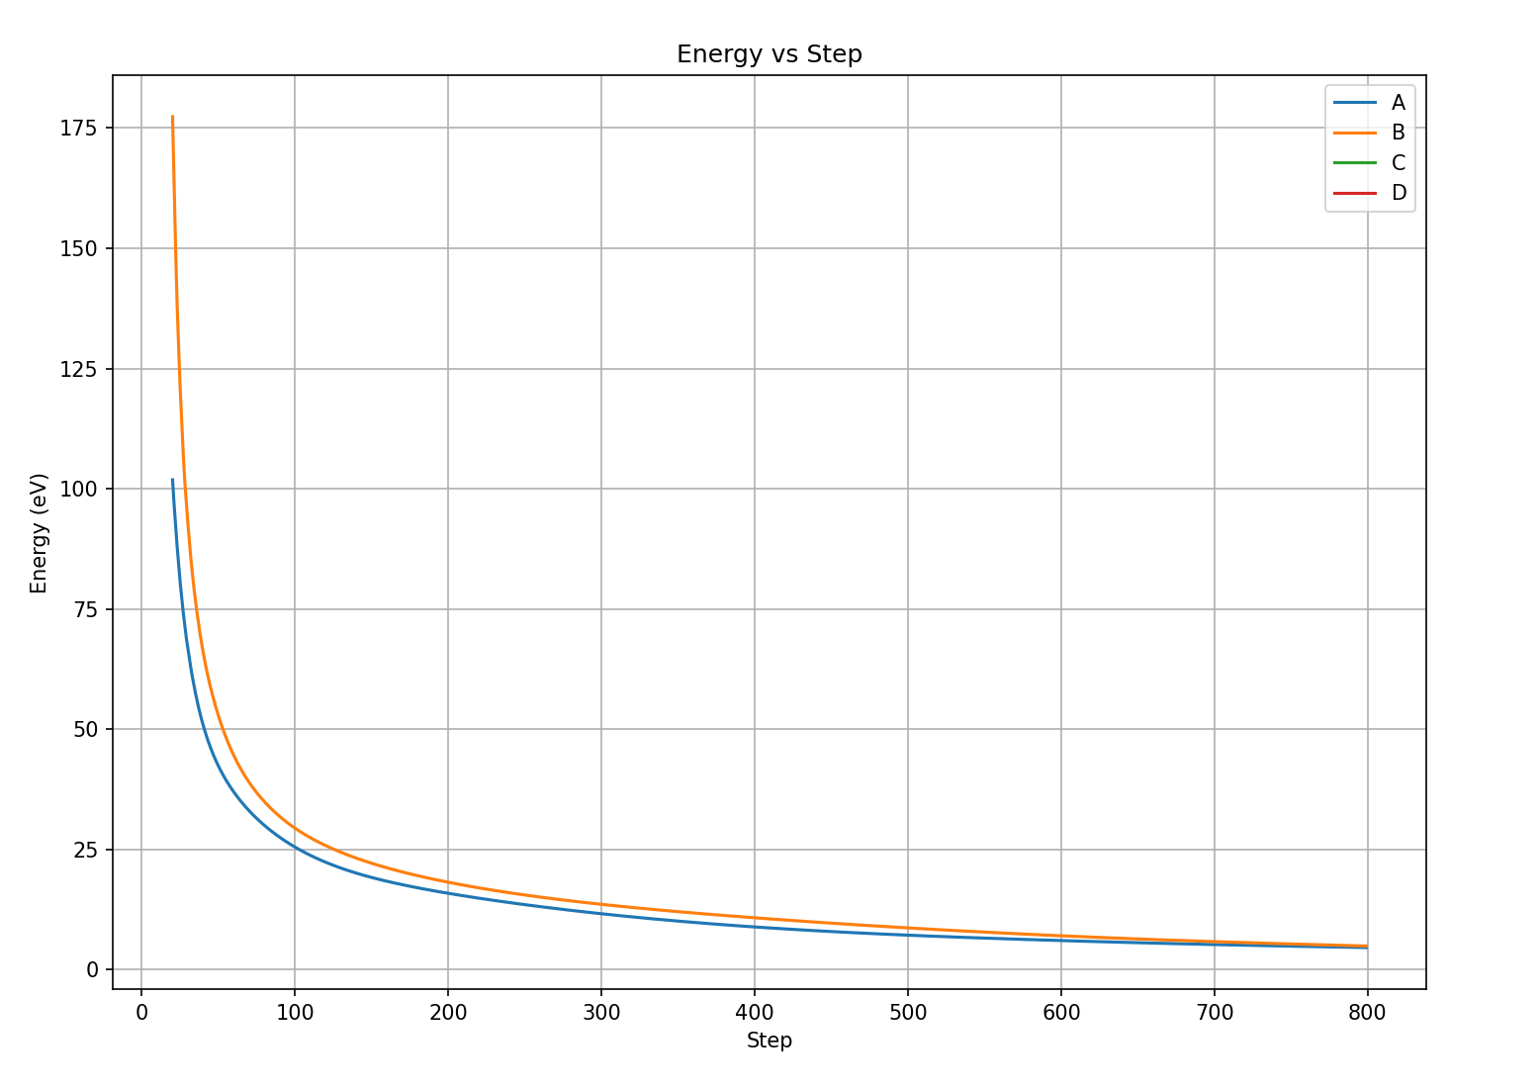
图9 能量优化曲线

发现结构能量AB > C > D，原因可能如下：
- 初始结构不同，HCP结构是最稳定堆积，Square结构次稳定（非最优堆积），而随机结构势能面复杂，可能有多个极小值，优化的初始结构不同，原子运动的路径不同，最后结果就不一定相同；
- SD优化只能找到局部最小值，最后能量陷入局部最优。

